Учебные пособия для 11 класса рекомендованные для самостоятельного приобретения
* Атласы во время учебных занятий предоставляются образовательной организацией.
Домой не выдаются.
Предмет | Профиль | Учебное пособие
География | Для всех профилей | 1. География. 10-11 класс. Атлас. – Москва: Просвещение, 2024-2026. – (Полярная звезда).  https://prosv.ru/product/geografiya-atlas-10-11-klassi101/  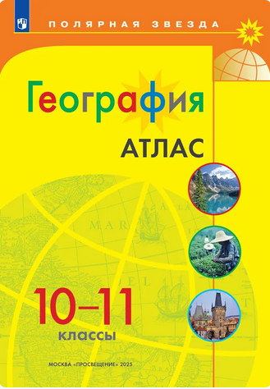
История | Для всех профилей | 1 Вершинин А. А. История России. 10-11 класс. 1914 год - начало XXI века. Атлас. Базовый уровень /А. А. Вершинин. – Москва: Просвещение, 2024-2026. https://prosv.ru/product/istoriya-istoriya-rossii-atlas-10-11-klassi-k-gosuchebniku01/  2. Новейшая история. 1914 г. - начало XXI в. 11 класс. Контурные карты. – Москва: Просвещение, 2024-2026. - (Линейная структура курса)  3. Перелыгин В. В. История. Всеобщая история. 10-11 класс. 1914 год - начало XXI века. Атлас. / В. В. Перелыгин. – Москва: Просвещение, 2024-2026.  4. История России. 1914 год - начало XXI века. Контурные карты. 11 класс. – Москва: Просвещение, 2024-2026. - (Историко-культурный стандарт)  